ESTÁCIO   
 NOVA IGUAÇU

Desenvolvendo a Web com Propósito: Abordagens Didáticas para o ensino Eficiente

Tayná Araujo Lomboni da Silva - 202403858037

Angélica Freitas dos Santos Mello - 202408224801  
  
  
  
  
Prof.: Jander Pereira

**2024**

**Nova Iguaçu - Rio de Janeiro**

* DIAGNÓSTICO E TEORIZAÇÃO
* Identificação das partes interessadas e parceiros

O projeto de desenvolvimento de uma página de Lista de Tarefas (To-do List) visa proporcionar uma plataforma prática para estudantes e desenvolvedores iniciantes aprimorarem suas habilidades. Os participantes deste projeto são majoritariamente estudantes de tecnologia e desenvolvedores iniciantes. A faixa etária dos participantes varia entre 18 e 30 anos, abrangendo jovens, adultos que estão em fase de formação acadêmica ou início de carreira. Esta faixa etária é ideal para o desenvolvimento de habilidades técnicas e para a inserção no mercado de trabalho, buscando promover a diversidade e inclusão, com uma participação estimada de aproximadamente 60% de homens e 40% de mulheres. Esta distribuição de gênero reflete o esforço contínuo para equilibrar a representação de gênero na área de tecnologia.

* Problemática e/ou problemas identificados

A problemática central que motivou a elaboração deste projeto de extensão é a falta de habilidades práticas em programação web entre estudantes e desenvolvedores iniciantes. Durante encontros e conversas com a comunidade acadêmica e tecnológica, foi identificado que muitos estudantes possuem conhecimento teórico em HTML, CSS e JavaScript, mas carecem de oportunidades para aplicar esses conhecimentos em projetos práticos. A funcionalidade de adicionar e remover itens de uma lista é uma tarefa comum em muitos projetos web. Ao dominar essa habilidade, os participantes estarão melhor preparados para enfrentar desafios mais complexos no futuro. Sendo assim, este projeto visa proporcionar uma experiência de aprendizado prática e enriquecedora para todos os envolvidos.

* Justificativa

A problemática identificada, que é a falta de habilidades práticas em programação web entre estudantes e desenvolvedores iniciantes, é altamente pertinente do ponto de vista acadêmico. A aprendizagem baseada em projetos (PBL - Project-Based Learning) é uma metodologia educacional que enfatiza a produção e aplicação de conhecimentos para resolver demandas reais. Este projeto de extensão, focado no desenvolvimento de uma página de Lista de Tarefas, exemplifica perfeitamente essa abordagem.

Relação com o Curso: O projeto está diretamente relacionado aos cursos de Tecnologia da Informação, Ciências da Computação e áreas afins. Os objetivos de formação desses cursos incluem:

* Objetivos/resultados/efeitos a serem alcançados (em relação ao problema identificado e sob a perspectiva dos públicos envolvidos)  
    
   Desenvolver uma página web funcional que permita aos usuários adicionar e remover itens de uma lista de tarefas, utilizando HTML, CSS e JavaScript.

Instrumentos de Avaliação: Testes de usabilidade e feedback dos usuários.

Capacitar os participantes do projeto com habilidades práticas em programação web, promovendo a aplicação de conhecimentos teóricos em um contexto real.

Instrumentos de Avaliação: Questionários de autoavaliação, avaliações práticas durante workshops, e acompanhamento do progresso individual através de portfólios de projetos.

Promover a colaboração e o trabalho em equipe entre os participantes, incentivando a troca de conhecimentos e experiências.

Instrumentos de Avaliação: Observação direta durante as atividades em grupo, feedback dos participantes sobre a dinâmica de equipe, e relatórios de atividades colaborativas.  
Objetivo: Capacitar os estudantes a desenvolverem soluções web.

Aprendizagem: Através do projeto, os estudantes aplicam conceitos teóricos em um contexto prático, desenvolvendo uma página funcional que permite adicionar e remover itens de uma lista de tarefas.

Resolução de Problemas Reais:

Objetivo: Preparar os estudantes para identificar e resolver problemas reais utilizando tecnologias da informação.

Aprendizagem: O projeto aborda uma necessidade prática comum no desenvolvimento web, permitindo que os estudantes pratiquem a manipulação do DOM com JavaScript, uma habilidade essencial no mercado de trabalho.

Trabalho em Equipe e Colaboração:

Objetivo: Promover habilidades de trabalho em equipe e colaboração entre os estudantes.

Aprendizagem: O projeto incentiva a colaboração entre os participantes, que trabalham juntos para desenvolver, testar e implementar a página de Lista de Tarefas.

* Referencial teórico (subsídio teórico para propositura de ações da extensão)  
    
  A criação de um website em formato de to-do list é um projeto que atende à crescente demanda por ferramentas de organização pessoal e produtividade. No cenário contemporâneo, a administração eficiente do tempo e das tarefas diárias é essencial, não apenas no ambiente profissional, mas também no contexto educacional e pessoal. Portanto, o desenvolvimento de uma ferramenta digital acessível, prática e eficiente se faz necessário para auxiliar indivíduos a gerenciar suas responsabilidades de maneira organizada. O embasamento teórico para esse projeto deve incluir autores que abordam a produtividade, a experiência do usuário e o design de sistemas digitais.

David Allen, autor de "A Arte de Fazer Acontecer", é uma das principais referências no campo da gestão de produtividade pessoal. Sua metodologia de produtividade GTD (Getting Things Done) serve como base teórica para o desenvolvimento de ferramentas como uma to-do list. Allen enfatiza a importância de externalizar tarefas e compromissos da mente para um sistema confiável, liberando assim espaço mental para focar no que realmente importa. O sistema GTD propõe a criação de listas organizadas por contexto, prioridade e prazos, facilitando a administração das atividades. Ao implementar essas ideias em um website de to-do list, busca-se estruturar uma ferramenta que permita aos usuários capturar, processar e organizar suas tarefas de maneira eficiente.

Outro referencial teórico importante é Jakob Nielsen, pioneiro na área de usabilidade e design de interface com o usuário. Nielsen, em sua obra "Usability Engineering", apresenta princípios fundamentais para o desenvolvimento de interfaces digitais que são fáceis de usar e intuitivas. Entre esses princípios, destacam-se a simplicidade, a consistência e o feedback imediato ao usuário. No contexto de um website de to-do list, a aplicação desses conceitos garante que a ferramenta seja acessível para diversos perfis de usuários, desde iniciantes até aqueles mais familiarizados com tecnologias digitais. Uma interface bem projetada diminui o esforço cognitivo dos usuários e aumenta a eficácia da ferramenta.

Por fim, Don Norman, em seu livro "O Design do Dia-a-Dia", contribui com a compreensão da importância do design centrado no usuário. Norman argumenta que o sucesso de uma ferramenta digital depende diretamente de sua capacidade de se adaptar às necessidades e comportamentos dos usuários. Ele introduz o conceito de "design invisível", onde o objetivo é criar sistemas que funcionem de forma intuitiva, sem que o usuário precise pensar no processo. No desenvolvimento do website de to-do list, o design centrado no usuário é fundamental para garantir que a ferramenta seja uma extensão natural das atividades diárias, promovendo a sensação de controle e fluidez nas ações de organização.

* PLANEJAMENTO E DESENVOLVIMENTO DO PROJETO   
  Plano de trabalho (usando ferramenta acordada com o docente)

O objetivo central é desenvolver um website funcional de to-do-list que permita aos usuários organizar suas tarefas diárias de forma simples e eficiente. O website deve apresentar uma interface amigável, ser acessível em diferentes dispositivos e incluir funcionalidades como adição, edição, categorização e exclusão de tarefas, além de um sistema de notificação de prazos.

Cronograma

Fase 1: Planejamento Definição de requisitos

Fase 2: Planejamento Desenvolvimento do front-end do website

Fase 4: Planejamento Implementação do back-end

Fase 5: Planejamento Testes de funcionalidade e compatibilidade

Fase 6: Planejamento Correção de bugs, ajustes e lançamentos.  
Para atingir os objetivos do projeto, é essencial elaborar um plano de trabalho detalhado que contemple todas as ações a serem executadas, com um cronograma definido, responsáveis por cada tarefa, recursos necessários e formas de acompanhamento dos resultados. O plano pode ser formulado de forma digital, utilizando ferramentas de gerenciamento de projetos, ou de maneira física, como cartolinas, quadro branco e murais em sala de aula, promovendo a interação e o acompanhamento coletivo.

Ações a serem Executadas:

Planejamento Inicial:

Descrição: Fizemos pesquisas para entrar em um conhecimento que pudesse beneficiar como um todo.

Responsável: Coordenador do projeto (Tayná Lomboni)

Prazo: 2 semanas.

Pesquisa e Desenvolvimento:

Descrição: Habilidades e práticas são mais eficazes do que “apenas” teoria.

Responsável: Victoria Martins

Prazo: 4 semanas.

Implementação:

Descrição: Colocação em prática do roteiro desenvolvido, monitorando sua execução.

Responsável: Equipe de implementação (Angélica Mello)

Prazo: 6 semanas.

Cronograma:

Planejamento Inicial: Semanas 1-2

Pesquisa e Desenvolvimento: Semanas 3-6

Revisão e Ajustes: Semanas 7-8

Implementação: Semanas 9-14

Recursos Necessários:

Materiais: Equipamentos de informática, materiais de escritório, acesso a softwares específicos.

Institucionais: Espaços físicos como salas de aula, laboratórios e bibliotecas.

Humanos: Professores como coordenadores e supervisores, alunos como participantes e estagiários.

Acompanhamento dos Resultados:

Conformidade com o Cronograma:

Indicador: Percentual de tarefas concluídas dentro do prazo.

Qualidade do Conteúdo:

A elaboração de um plano de trabalho claro e detalhado é fundamental para garantir a execução eficiente do projeto de extensão, promovendo um acompanhamento contínuo e permitindo ajustes necessários ao longo do processo.

* Descrição da forma de envolvimento do público participante na formulação do projeto, seu desenvolvimento e avaliação, bem como as estratégias utilizadas pelo grupo para mobilizá-los.

**Desenvolvimento do Projeto: Interação e Construção Conjunta**

Com o levantamento inicial das necessidades, a etapa de desenvolvimento do website foi guiada pela interação contínua entre o público acadêmico e a comunidade local. Cada etapa de desenvolvimento foi realizada de forma transparente, onde o grupo acadêmico apresentou protótipos e recebeu feedback constante dos usuários potenciais. Essa colaboração garantiu que o projeto não perdesse sua relevância e utilidade prática.

Durante o desenvolvimento, algumas estratégias de mobilização foram adotadas para manter o público engajado. Isso incluiu a criação de um grupo de discussão online, onde os participantes podiam sugerir melhorias e discutir funcionalidades específicas. Além disso, o uso de formulários de avaliação durante o processo ajudou a coletar feedback específico em cada fase do projeto, desde a interface de usuário até questões técnicas.

As funcionalidades como listas personalizáveis, modos de visualização diferentes (diário, semanal e mensal) e lembretes automáticos foram incorporadas após esses diálogos, refletindo o resultado da colaboração direta entre a equipe de desenvolvimento e os usuários finais.

* Grupo de trabalho (descrição da responsabilidade de cada membro)

Gerente de Projeto (Tayná Lomboni): O gerente de projeto atua como o principal responsável pela coordenação geral do projeto. Ele garante que todas as etapas do desenvolvimento do website sejam cumpridas dentro dos prazos e que os objetivos propostos sejam atingidos. Entre suas atividades principais estão o agendamento e a condução das reuniões, o acompanhamento das atividades dos demais membros e a comunicação direta com o público-alvo. Além disso, o gerente é responsável por gerenciar os recursos disponíveis, planejar cronogramas e solucionar eventuais conflitos dentro da equipe.

Designer de Interface e Experiência do Usuário - (Victória Martins) (UI/UX Designer): O designer UI/UX é o responsável por criar a identidade visual do website e pela experiência do usuário (UX). Ele desenvolve o layout, cores, tipografias e os ícones, além de criar o fluxo de navegação que facilita o uso do website. Sua função é projetar uma experiência agradável e eficiente, conduzindo testes de usabilidade e coletando feedback para realizar ajustes na interface. O objetivo do designer é garantir que o usuário consiga interagir com a plataforma de forma intuitiva, sem dificuldades para criar, editar e acompanhar suas tarefas.

Responsável pela Comunicação e Feedback - (Angélica Mello) Esse profissional tem como função estabelecer e manter uma comunicação ativa com o público-alvo, coletando feedbacks ao longo do desenvolvimento do projeto. Ele organiza pesquisas, conduz entrevistas e facilita grupos focais para obter insights sobre as funcionalidades desejadas pelos usuários e as melhorias que podem ser feitas no website. Além disso, ele mantém todos os stakeholders informados sobre o andamento do projeto e sobre as implementações realizadas com base nas sugestões recebidas.

* Metas, critérios ou indicadores de avaliação do projeto

A primeira etapa envolve o Planejamento Inicial, onde são definidos os objetivos específicos, os recursos necessários e o cronograma geral do projeto. Nesta fase, também se estabelece a equipe responsável por cada tarefa, assegurando clareza nas atribuições e responsabilidades.

Na segunda etapa, focamos na Pesquisa e Desenvolvimento. Aqui, coletamos dados relevantes e desenvolvemos o conteúdo do roteiro de extensão. Esta fase é essencial para assegurar a qualidade e a consistência do material, exigindo uma análise aprofundada e a integração das melhores práticas e conhecimentos disponíveis.

A terceira etapa é a Revisão e Ajustes. Após o desenvolvimento inicial, o conteúdo precisa ser revisado e ajustado conforme necessário. Esse processo envolve feedback de revisores e stakeholders, garantindo que o roteiro atenda aos padrões esperados de qualidade e relevância.

Finalmente, na etapa de Implementação, colocamos o roteiro em prática. Este é o momento de monitorar a execução do projeto, avaliar o desempenho e realizar as correções necessárias em tempo real. A implementação eficaz requer um acompanhamento contínuo e uma comunicação aberta entre todos os membros da equipe.

Para avaliar a efetividade do projeto, utilizamos critérios como a conformidade com o cronograma, a qualidade das entregas e a satisfação dos stakeholders. Indicadores como a taxa de conclusão das tarefas, o tempo despendido em cada etapa e o feedback dos participantes são fundamentais para monitorar o progresso e ajustar o planejamento conforme necessário. Assim, garantimos a entrega final com qualidade e dentro do prazo estipulado, atingindo os objetivos previstos na seção 1.4

* Recursos previstos

Para o desenvolvimento do projeto de extensão, é essencial considerar a previsão de recursos materiais, institucionais e humanos, buscando minimizar ao máximo os custos financeiros devido à ausência de previsão orçamentária específica nas Instituições de Ensino Superior (IES).

Recursos Materiais:

Os recursos materiais necessários englobam itens como equipamentos de informática, materiais de escritório e possíveis ferramentas específicas relacionadas ao projeto. A obtenção desses itens pode ser facilitada através de parcerias com empresas ou instituições locais que possam fornecer doações ou empréstimos temporários. A reutilização de materiais existentes na instituição também é uma estratégia viável para reduzir custos.

Recursos Institucionais:

O apoio institucional é crucial para o sucesso do projeto. Isso inclui o uso de espaços físicos da instituição, como salas de aula, laboratórios e bibliotecas, sem a necessidade de novos investimentos financeiros. A disponibilização de recursos de tecnologia da informação, como acesso à internet e software específico, também pode ser proporcionada pela IES sem a geração de novos custos.

**Recursos Humanos:**

O envolvimento de professores, alunos e colaboradores da instituição é fundamental. Professores podem atuar como coordenadores e supervisores do projeto, enquanto alunos podem participar como estagiários ou voluntários, ganhando experiência prática. A valorização do trabalho voluntário, com possíveis certificados de participação, pode motivar a adesão de mais pessoas, reduzindo a necessidade de contratações externas.

**Gestão de Custos:**

Qualquer indicação de gastos financeiros deve ser acompanhada da definição clara da fonte desses recursos. Isso pode incluir o orçamento interno da instituição, parcerias com outras instituições ou empresas, e possíveis captações de recursos através de editais e financiamentos específicos para projetos de extensão. A busca por estratégias que minimizem custos, como o uso de recursos já disponíveis e o estabelecimento de parcerias, é essencial para a viabilidade do projeto.

Com essas medidas, é possível desenvolver um roteiro de extensão eficaz e sustentável, alinhado com as possibilidades financeiras e estruturais da instituição.

* Detalhamento técnico do projeto

Para o desenvolvimento do projeto de extensão, especialmente na criação de uma solução de Tecnologia da Informação (TI) conforme as etapas definidas no item 14 – Procedimentos de Ensino-Aprendizagem do Plano de Ensino, etapa 4, é necessário seguir uma abordagem estruturada e detalhada.

**Planejamento Inicial:**

O primeiro passo é a definição clara dos objetivos da solução de TI, incluindo a identificação das necessidades dos usuários e a especificação dos requisitos funcionais e não funcionais. Esta etapa envolve reuniões com os stakeholders para alinhamento das expectativas e a elaboração de um cronograma que distribua as tarefas ao longo do tempo.

**Desenvolvimento:**

Com o planejamento consolidado, inicia-se a fase de desenvolvimento. Aqui, a equipe de TI deve começar a codificar a solução conforme os requisitos definidos, utilizando metodologias ágeis para permitir a flexibilidade e ajustes contínuos. Testes preliminares são conduzidos durante o desenvolvimento para garantir que o produto esteja se alinhando às expectativas.

**Implementação**:

Após o desenvolvimento, a solução de TI é implementada em um ambiente de teste para identificar e corrigir possíveis falhas. A seguir, a implementação é expandida para o ambiente de produção. Nessa fase, é crucial um acompanhamento rigoroso para garantir que a solução funcione conforme o esperado em um cenário real.

**Treinamento e Suporte:**

Uma vez que a solução de TI está operacional, é fundamental oferecer treinamento aos usuários finais, garantindo que todos estejam capacitados para utilizar as novas ferramentas de forma eficiente. Além disso, deve ser disponibilizado suporte contínuo para resolver eventuais problemas e aprimorar a solução com base no feedback dos usuários.

**Avaliação:**

Finalmente, a efetividade da solução é avaliada através de indicadores como a taxa de adoção pelos usuários, a redução de erros e o ganho de eficiência nas atividades propostas. O feedback coletado nesta etapa é essencial para ajustes e melhorias contínuas, assegurando que a solução de TI atenda plenamente às necessidades dos usuários e alcance os objetivos estabelecidos.

Através dessas etapas, é possível desenvolver uma solução de TI eficaz e alinhada com os objetivos do projeto de extensão, garantindo um resultado bem-sucedido e de qualidade.

* ENCERRAMENTO DO PROJETO  
  Relato Coletivo:  
  Em primeiro lugar, a lista de tarefas permite uma visão clara e estruturada das atividades que precisam ser realizadas. Ao dividir o projeto em etapas menores e mais gerenciáveis, os membros do grupo conseguem visualizar o progresso e identificar possíveis obstáculos com antecedência. Isso facilita a tomada de decisões e a implementação de ajustes necessários para manter o projeto no caminho certo. Além disso, a clareza proporcionada pela lista de tarefas contribui para a motivação dos participantes, uma vez que cada tarefa concluída representa um passo a mais em direção ao objetivo final.

Outro ponto relevante é a distribuição equitativa das responsabilidades entre os membros do grupo. A lista de tarefas possibilita a delegação de atividades de forma justa e transparente, evitando sobrecarga de trabalho em alguns integrantes e subutilização de outros. Essa distribuição equilibrada não só melhora a eficiência do grupo, mas também promove um ambiente de colaboração e cooperação, essencial para o sucesso de qualquer projeto sociocomunitário.

Ademais, a utilização de uma lista de tarefas facilita o monitoramento e a avaliação contínua do projeto. Através do acompanhamento regular das atividades, é possível identificar rapidamente quaisquer desvios em relação ao plano original e tomar medidas corretivas de forma ágil. Esse monitoramento constante é crucial para garantir que os objetivos sociocomunitários sejam atingidos dentro do prazo e dos recursos disponíveis.

Por fim, a organização proporcionada pela lista de tarefas contribui para a transparência e a prestação de contas. Em projetos de extensão, é comum que haja a necessidade de relatar o progresso e os resultados para financiadores, parceiros e a própria comunidade. Uma lista de tarefas bem estruturada serve como um registro detalhado das atividades realizadas, facilitando a elaboração de relatórios e a demonstração de resultados alcançados.

Em conclusão, a utilização de uma lista de tarefas é uma estratégia eficaz para garantir o atingimento dos objetivos sociocomunitários em projetos de extensão. Através da organização, distribuição equitativa de responsabilidades, monitoramento contínuo e transparência, é possível maximizar o impacto positivo desses projetos na comunidade. Portanto, é essencial que os grupos envolvidos em projetos de extensão adotem essa ferramenta como parte integrante de seu planejamento e execução.

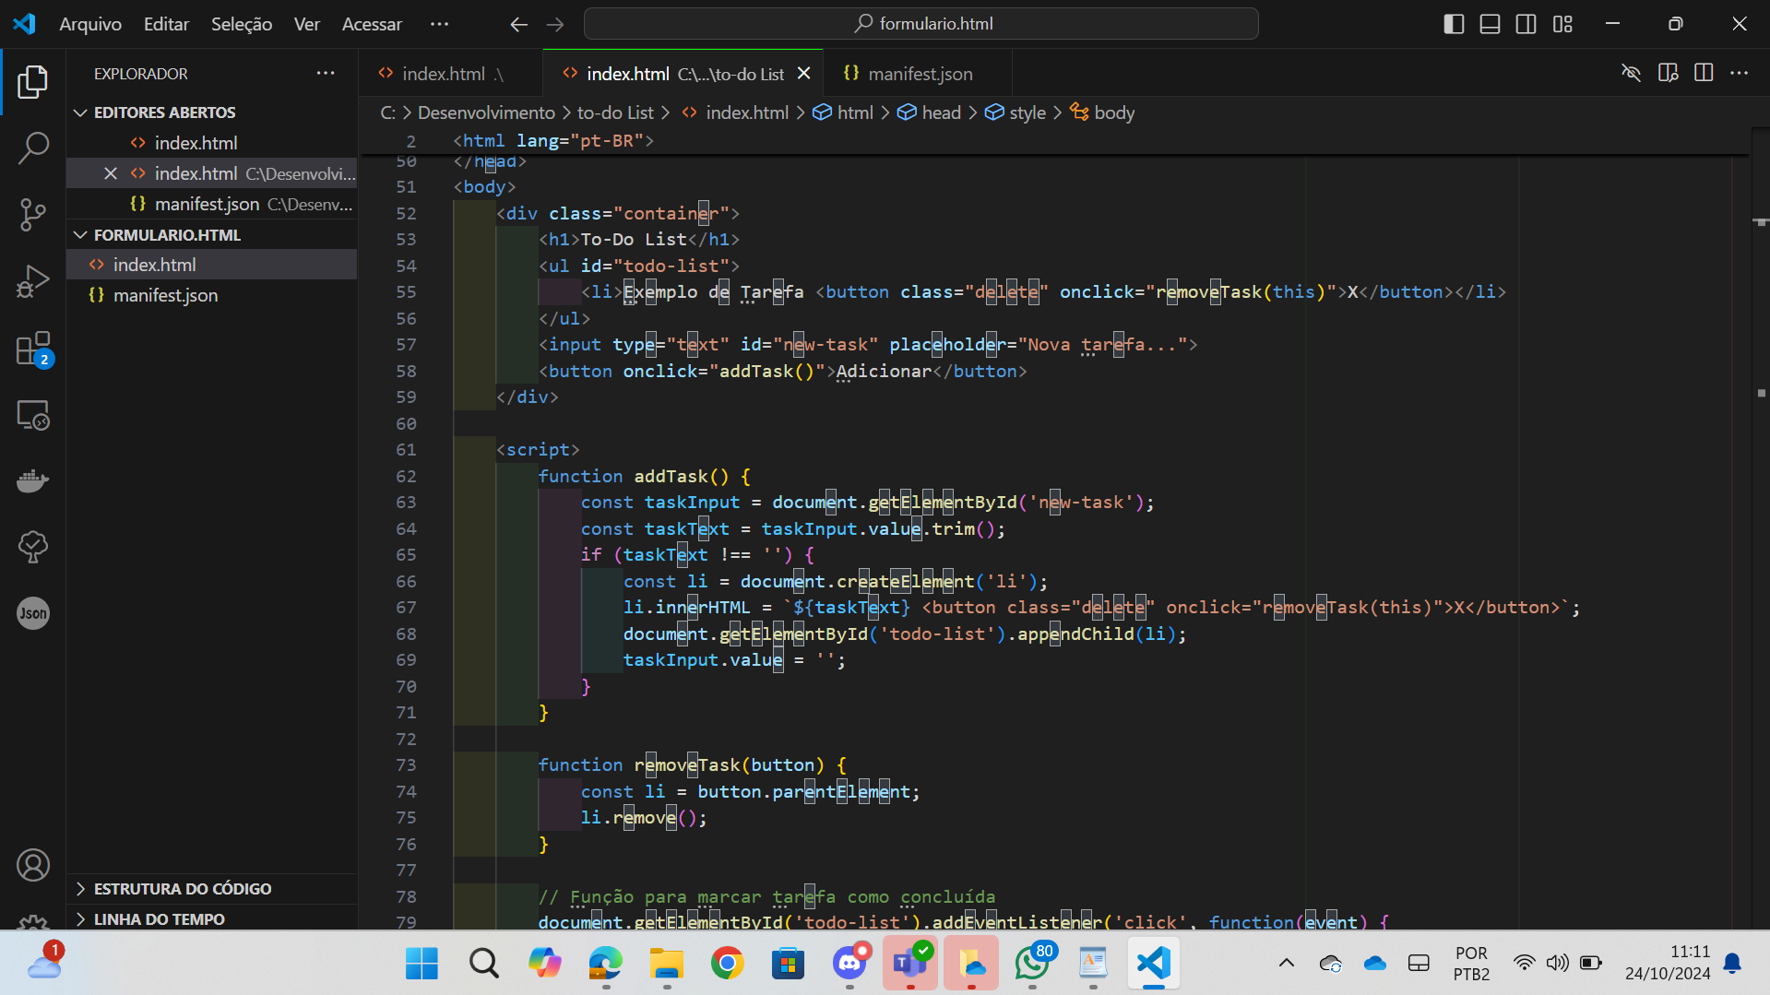

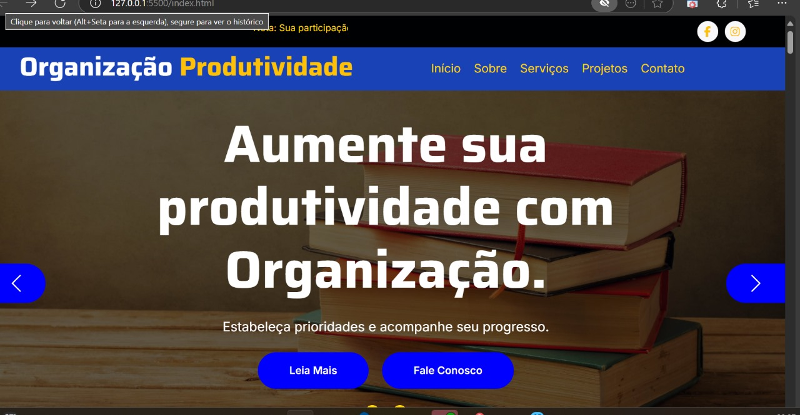

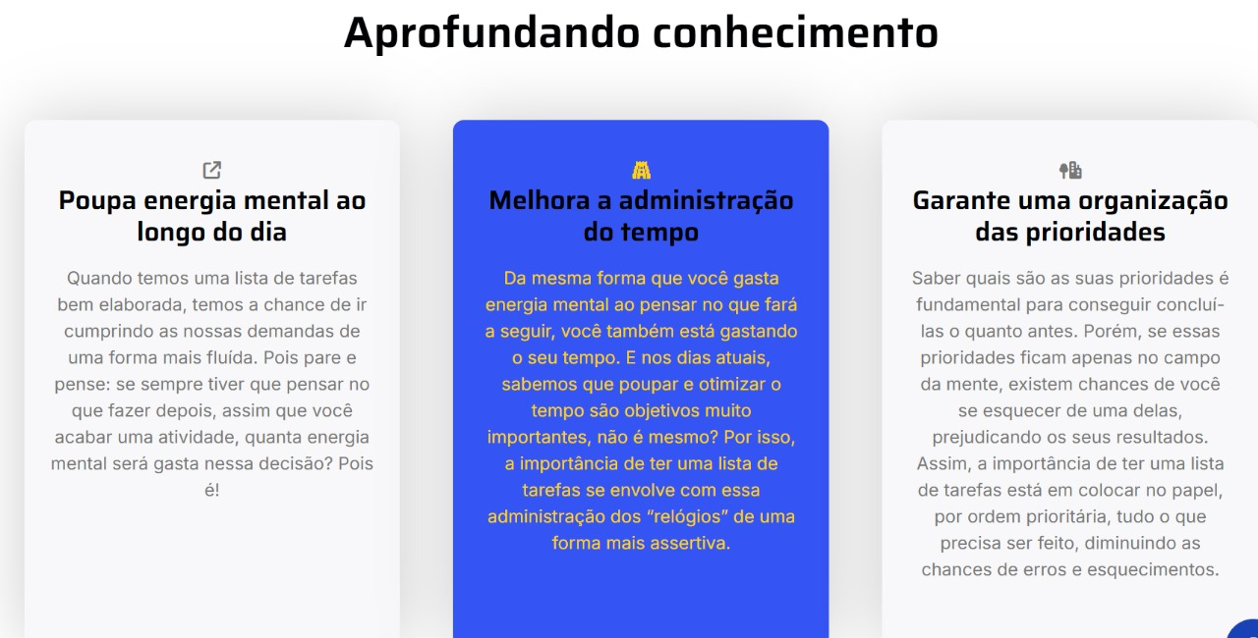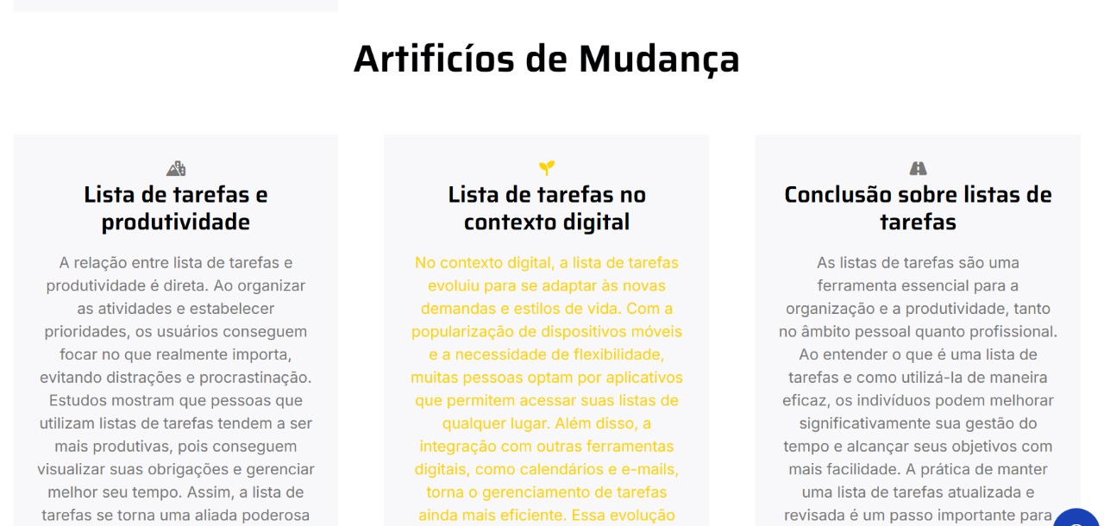

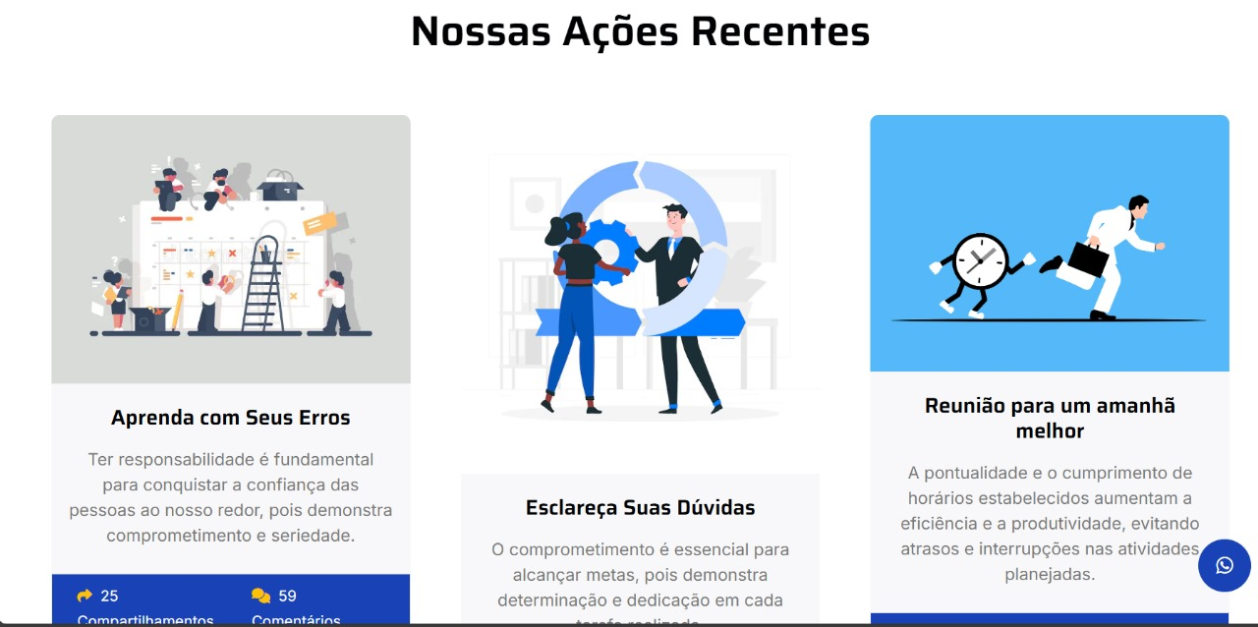



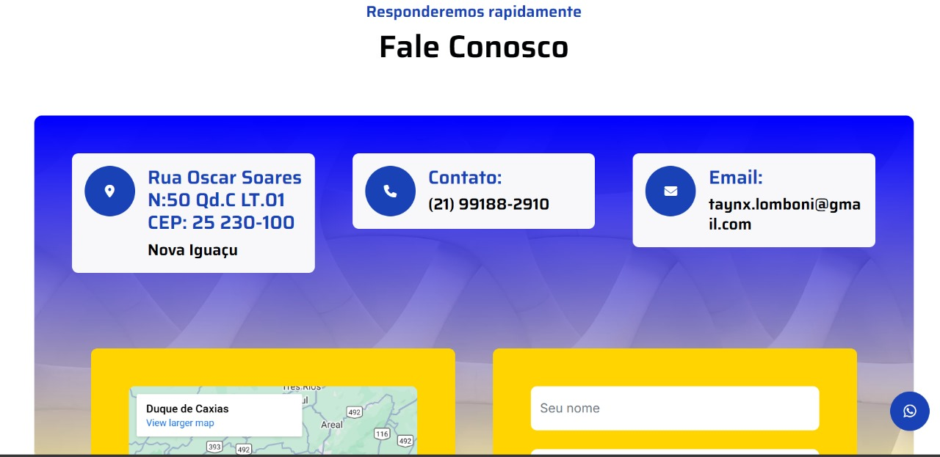

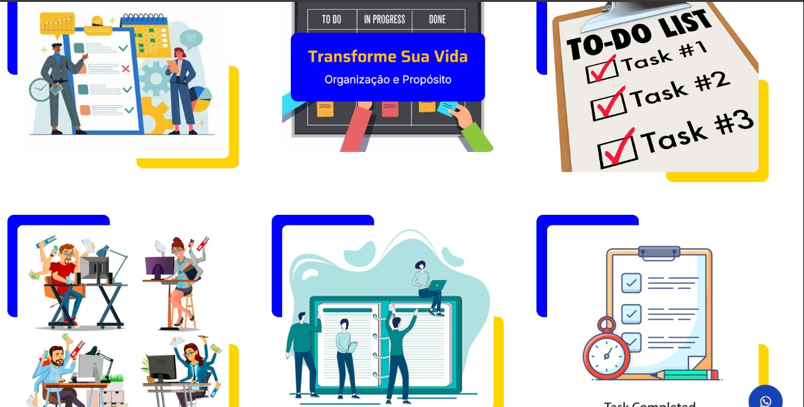

* Avaliação de reação da parte interessada  
    
  Em primeiro lugar, a avaliação de reação permite obter feedback direto das partes interessadas, que são os principais beneficiários do projeto. Esse feedback é essencial para verificar se as atividades planejadas e executadas realmente atenderam às necessidades e expectativas da comunidade. Por exemplo, ao utilizar formulários, é possível coletar dados quantitativos e qualitativos sobre a percepção dos participantes em relação aos resultados alcançados. Entrevistas e depoimentos gravados, por sua vez, oferecem uma visão mais detalhada e pessoal das experiências vividas, enriquecendo a análise do impacto do projeto.

Além disso, a avaliação de reação contribui para a transparência e a prestação de contas. Em projetos de extensão, é fundamental demonstrar aos financiadores, parceiros e à própria comunidade que os recursos foram utilizados de maneira eficaz e que os objetivos propostos foram alcançados. A utilização de uma lista de tarefas facilita esse processo, pois permite documentar cada etapa do projeto e associar as atividades realizadas aos resultados obtidos. Dessa forma, é possível apresentar evidências concretas do progresso e do impacto gerado.

Outro ponto relevante é a possibilidade de identificar pontos fortes e áreas de melhoria. Através da avaliação de reação, o grupo responsável pelo projeto pode analisar o que funcionou bem e o que pode ser aprimorado em futuras iniciativas. Esse aprendizado contínuo é fundamental para o desenvolvimento de projetos cada vez mais eficazes e alinhados às necessidades da comunidade. A lista de tarefas, nesse contexto, serve como um guia para revisar cada atividade e avaliar seu desempenho de forma sistemática.

Ademais, a realização de avaliações de reação fortalece o vínculo entre a universidade e a comunidade. Ao envolver as partes interessadas no processo de avaliação, demonstra-se um compromisso com a escuta ativa e a valorização das opiniões dos beneficiários. Isso não só aumenta a confiança e a credibilidade do projeto, mas também incentiva a participação ativa da comunidade em futuras iniciativas.

* Relato Coletivo  
  Nosso grupo se propôs a desenvolver uma página web que englobasse os conhecimentos adquiridos em HTML, CSS e JavaScript. O objetivo era criar uma interface atrativa, funcional e interativa, que fosse responsiva e oferecesse uma boa experiência de navegação.

Em conclusão, a avaliação de reação é uma ferramenta essencial para evidenciar o atingimento dos objetivos sociocomunitários em projetos de extensão. Utilizando formulários, entrevistas e depoimentos, e estruturando o processo em função de uma lista de tarefas, é possível obter feedback valioso, garantir a transparência, identificar áreas de melhoria e fortalecer o vínculo com a comunidade. Portanto, é imprescindível que os grupos envolvidos em projetos de extensão adotem essa prática como parte integrante de seu planejamento e execução.

* Relato de Experiência Individual (Pontuação específica para o relato individual)

Nome: Angélica Freitas dos Santos Mello

* CONTEXTUALIZAÇÃO

A análise desse tema é importante porque [descrever a importância específica do tema, como “ajuda empresas e profissionais a entenderem e atenderem melhor às demandas do mercado digital” ou “contribui para o desenvolvimento de produtos mais intuitivos e acessíveis para o público”]. Compreender esses aspectos é essencial para acompanhar as tendências atuais e garantir que os projetos estejam em sintonia com as necessidades do usuário.

* METODOLOGIA

Para desenvolver este trabalho, a escolha da metodologia foi essencial para garantir que as etapas fossem cumpridas de forma organizada e eficaz. Cada fase foi cuidadosamente planejada para alcançar os objetivos principais e explorar o tema de maneira aprofundada. Abaixo, descrevo os métodos e ferramentas utilizadas e a lógica por trás de cada decisão.

* RESULTADOS E DISCUSSÃO:

Este trabalho trouxe resultados que atenderam aos objetivos traçados e ofereceram insights valiosos sobre [tema específico do projeto, como “demandas de e-commerce” ou “desenvolvimento web com HTML, CSS e JavaScript”]. O processo, além de me proporcionar uma compreensão mais profunda do tema, gerou descobertas que superaram algumas expectativas iniciais, mas também revelou áreas de melhoria e pontos que exigem mais investigação.

* REFLEXÃO APROFUNDADA

No decorrer do trabalho, enfrentei diversos desafios que me permitiram colocar em prática a resolução de problemas e a tomada de decisões de maneira autônoma. Por exemplo, quando encontrei dificuldades em [descrever uma parte específica do trabalho, como “integrar diferentes linguagens de programação” ou “analisar e limpar dados em Python”], precisei estudar soluções alternativas, pesquisar mais profundamente sobre o tema e, por vezes, recorrer ao feedback de colegas e materiais de estudo adicionais.

* CONSIDERAÇÕES FINAIS

Este projeto representou uma oportunidade de aplicar na prática o que aprendi ao longo do curso, consolidando meu conhecimento e habilidades na área. Durante o desenvolvimento, enfrentei desafios que me permitiram explorar novas soluções e compreender melhor o processo de criação e implementação dos conceitos que estudamos.